

**Инструкция**

**ВЫПЛАТА ОФИЦИАЛЬНОЙ ЗП СОТРУДНИКАМ ПРОИЗВОДСТВА БРАИЛА**

                                                От 15.12.22

В папку РО3, НО8, бухгалтера производства.

На данный момент мы не всегда оплачиваем официальную зп сотрудникам производства в Браиле в срок из-за длительного периода зачисления денег с польского счета на румынские карты. Это вызывает много проблем в отношении сотрудников производства к выполнению компанией своих обязательств.

Для оплаты ЗП сотрудникам производства в срок необходимо:

1. Выплатить ЗП за 2 дня до 10 числа каждого месяца, а если 10 число выпадает на выходные - то за 2 дня до последнего рабочего дня перед 10 числом каждого месяца.
2. Ведомость по ЗП должна быть получена от бухгалтера на аутсорсе не позднее 2 числа каждого месяца.
3. Заказ на приобретение по оф ЗП создается во вторник, предшествующий дню выплаты ЗП
4. При создании заказа максимальная часть официальной ЗП выплачивается с фонда ЗП производства, при наличии начислений на этом фонде. Разница между ставкой и начисленной ЗП производства выплачивается с маржи.

Рассмотри как создать заказ на приобретение в валюте RON с фонда зп производства, который начисляется в Евро.

Для этого нужно перевести часть ЗП с Евро безнал в нужную валюту (в данном случае RON) и необходимую форму (нал/безнал). Для этого используем Ведомость расчета ЗП, модифицированную под мультивалютность. Путь к данному документу показан ниже:

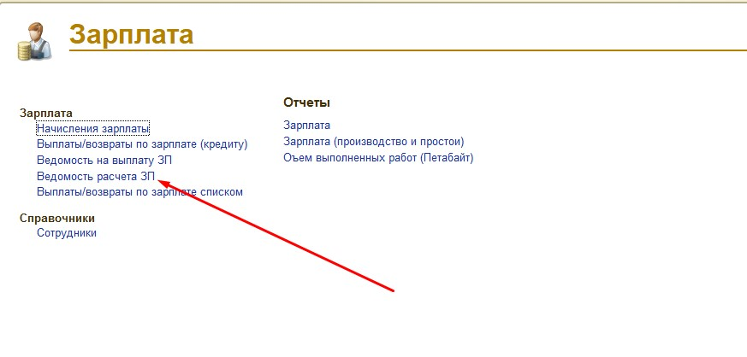

В ведомости выбираем период, за который производится расчет, организацию, а также группу сотрудников, по которым будет выплата. В нашем случае это Производство Румыния. Нажимаем кнопку Заполнить.

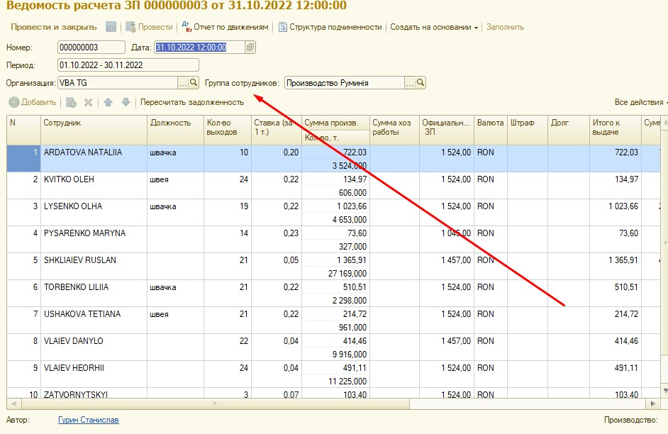

Заполняем по каждому сотруднику валюту и сумму официальной ЗП. Далее заполняем валюту, в которой будет выплачен остаток.

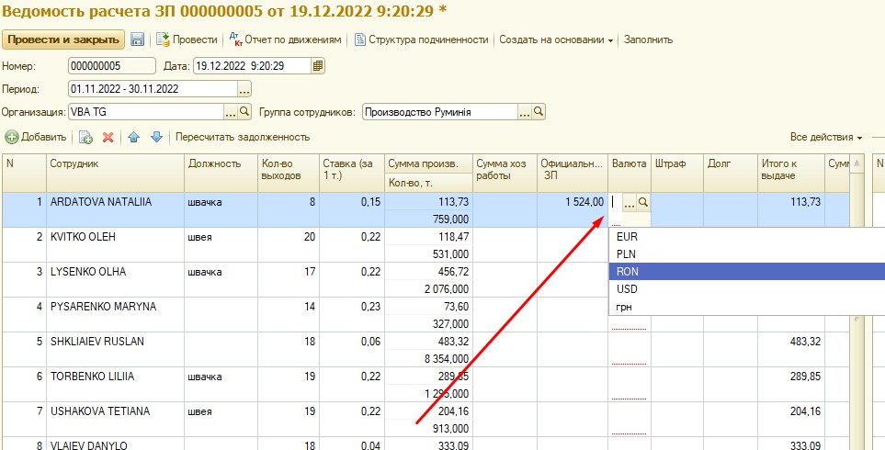

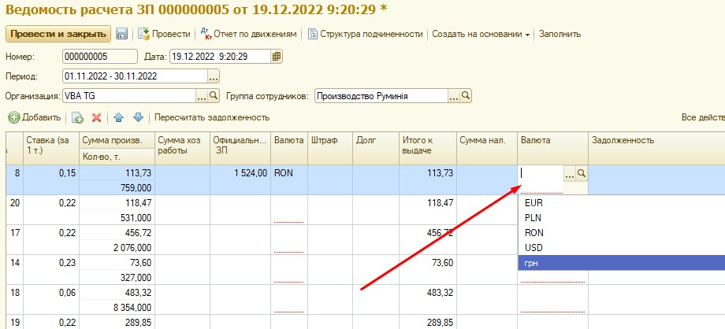

Документ сам пересчитывает задолженность согласно курсу выбранной валюты к Евро на дату документа. Можно нажать Пересчитать задолженность для пересчета. Нужно заполнить валюты по всем сотрудникам, чтобы документ можно было провести.

После заполнения получим задолженности по сотрудникам в выбранных валютах.

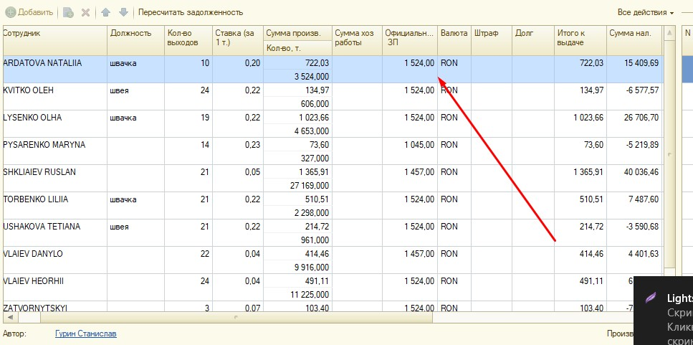

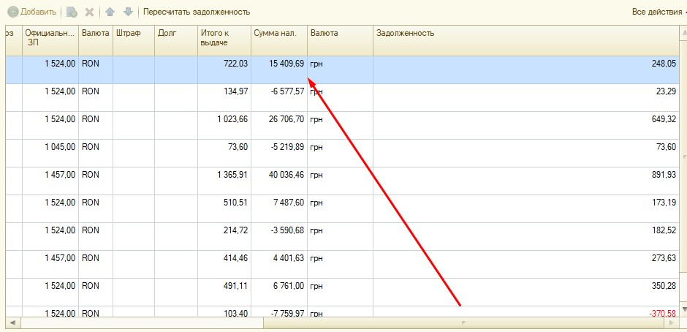

В случае, если сумма заработной платы производства по сотруднику меньше официальной, необходимо разбить начисление на зп производства и маржу.

Для этого следует в ведомости расчета в столбец официальная ЗП поставить сумму начисленной ЗП производства. Если выплата официальной ЗП производится не в валюте Евро, то для удобства следует пересчитать ЗП в отдельном файле, чтобы понять какую сумму ставить в ведомости расчета, а какую начислять с маржи.

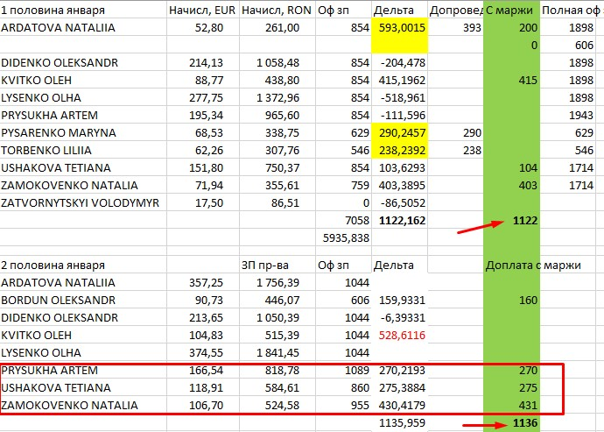

Как мы видим, у 3 сотрудников начисленная ЗП производства меньше официальной. Если сотрудник еще на испытательном сроке, то мы не можем выплатить ему меньше минимальной ЗП. Поэтому в ведомость расчета вставляем начисленную ЗП производства.

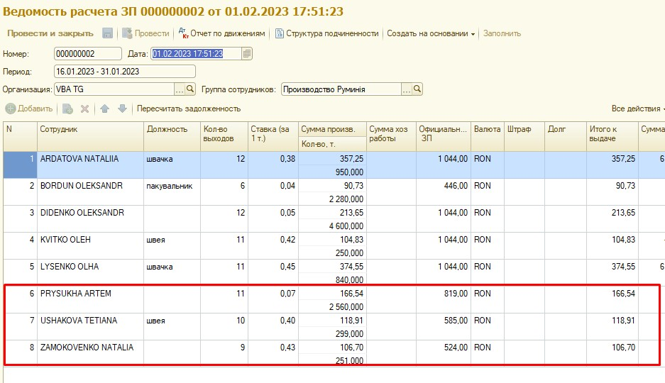

А разницу утверждаем заказом на приобретение с маржи В. нашем примере разница в ЗП производства составила 1122 лей на первую половину + 1126 лей за вторую. Добавляем эту сумму к заказу ставок с маржи.

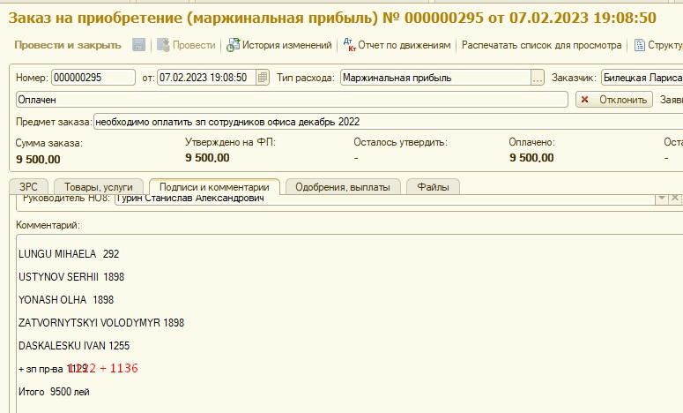

Далее необходимо создать ПЗП в каждой валюте отдельно. Для этого выбрать Создать на основании Либо сразу все ПЗП во всех валютах. Для этого выбираем создать на основании - ПЗП нал или безнал, или Список ПЗП

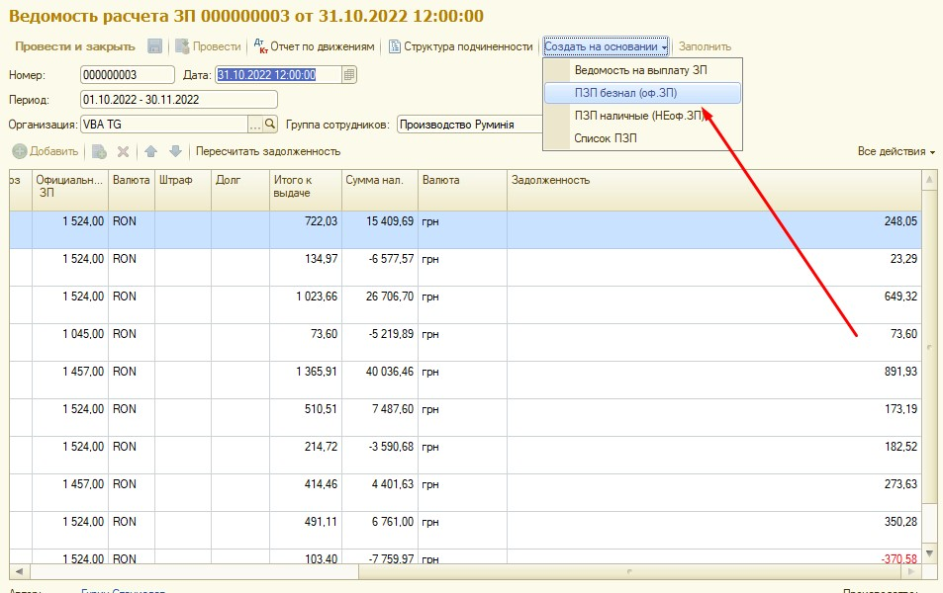

Для утверждения ПЗП в директиве оборотных средств, необходимо произвести обмен, так как все начисления происходят в Евро. Для этого делаем обычный обмен валют, но фонд выбираем Зарплата работников производства. Обмен делаем с Евро.

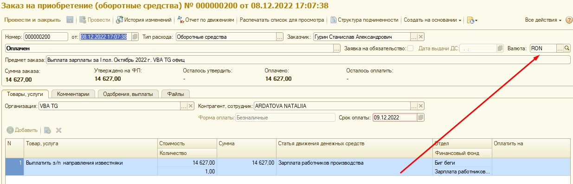

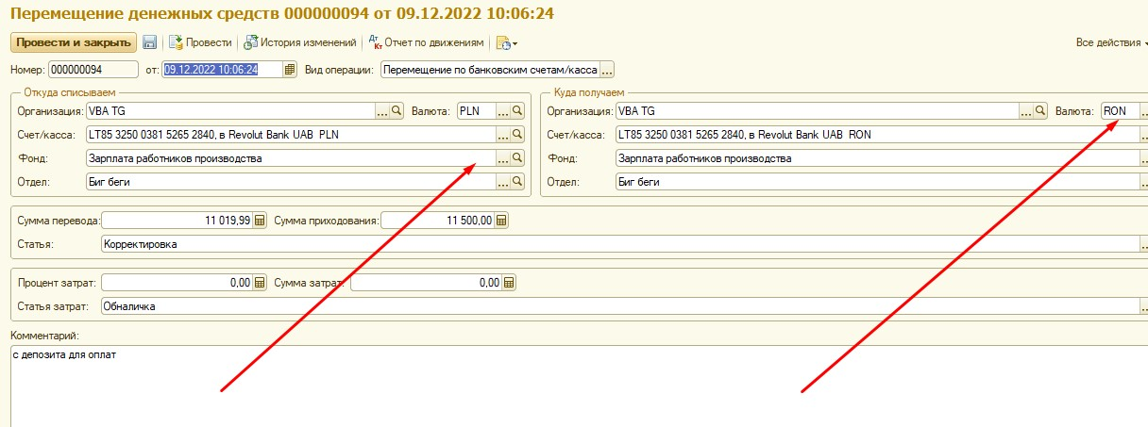

Утверждаем ПЗП в директиве оборотных средств.

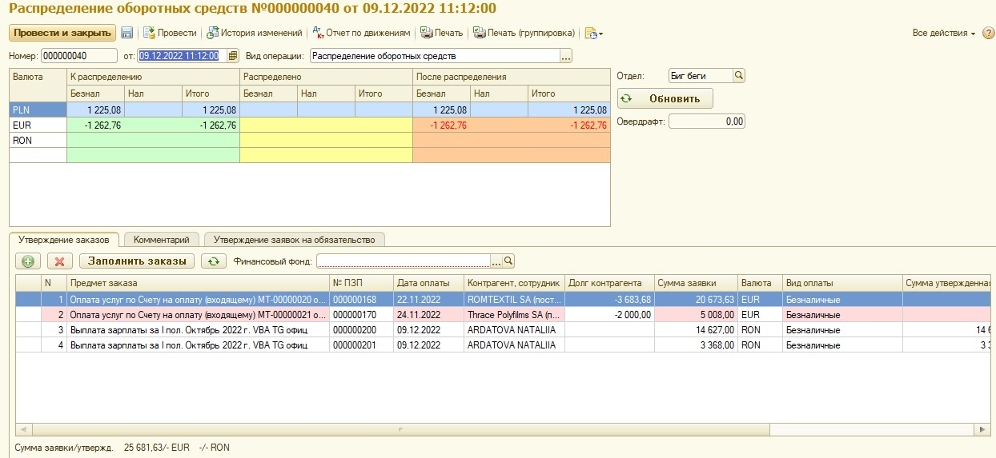

В самой директиве не видно остатка на фонде ЗП производства. Поэтому остаток нужно смотреть в документе Незакрытые документы Движение денег.

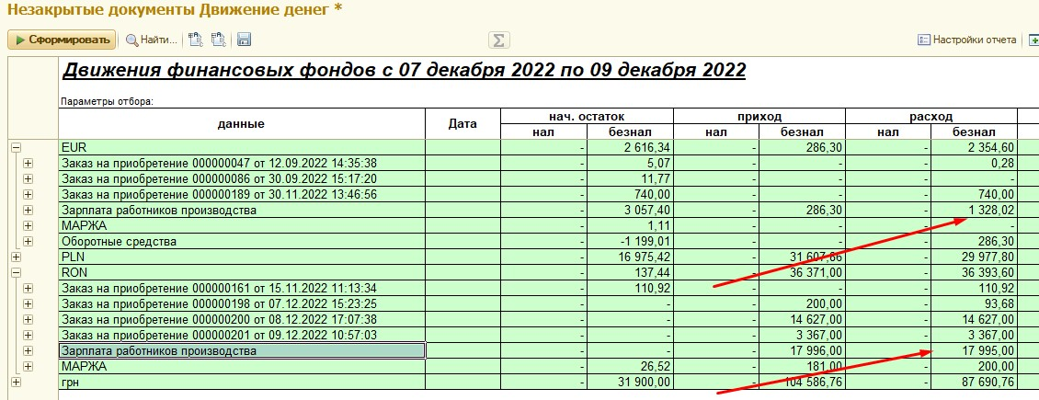

Соблюдая данные правила мы сможем всегда выплачивать ЗП производства в срок.